一、国家开放大学学习网管理员操作指南
（国开学习网网址：http://www.ouchn.cn）

进入管理空间
进入国家开放大学学习网，选择管理员登录，
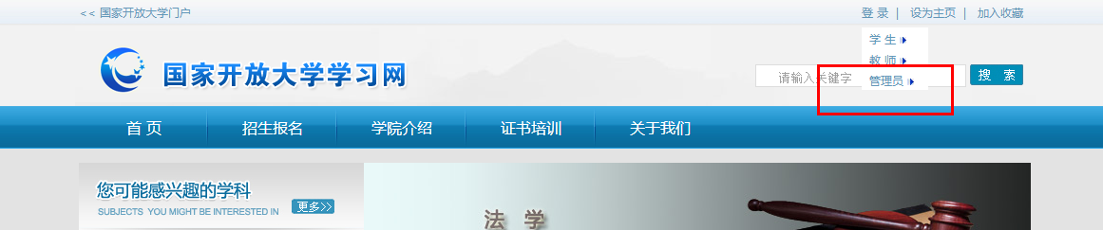
图1-1
显示国家开放大学管理空间页面，如图1-2所示：

图1-2

步骤一：设置教师管理
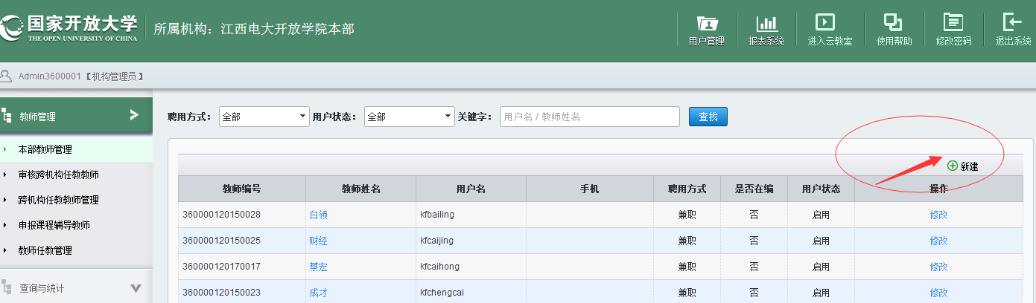
- 点击本部教师管理，新建教师用户帐号。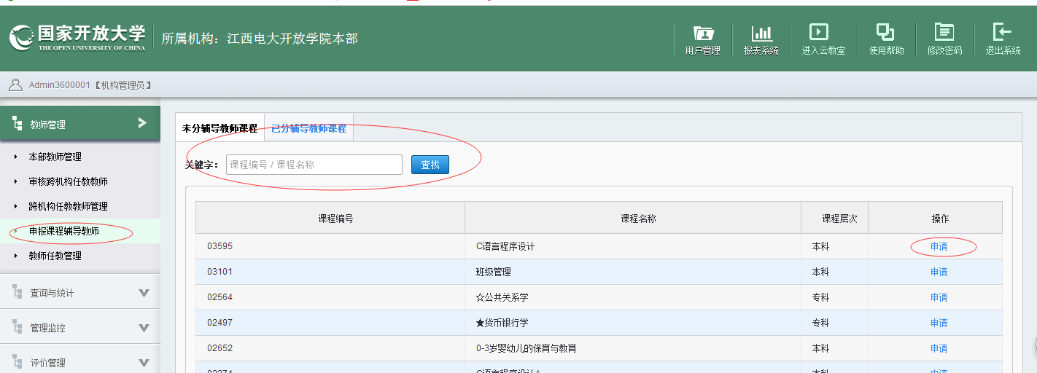
- 申报课程辅导教师，用课程ID号查找该门课程。如查找03595 《C语言程序设计》，点击申请张三老师。
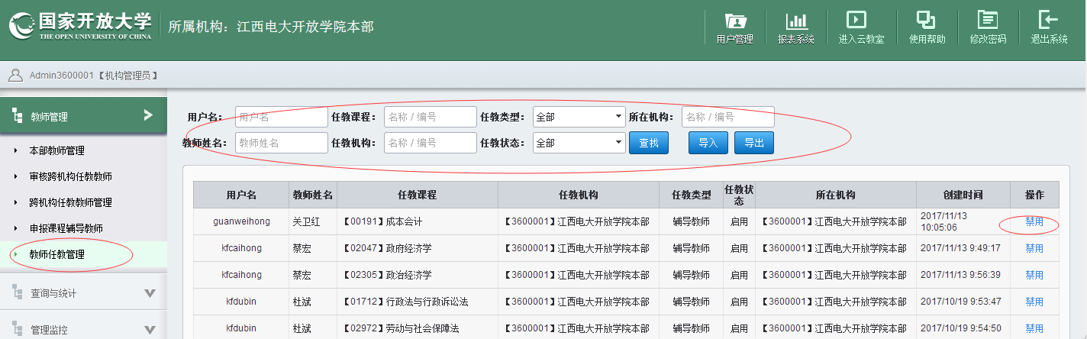
- 教师任教管理中查看已设置教师的课程，如要更改辅导教师，管理员点击禁用。
注：如不申报课程辅导教师，教师在帐号里看不到该门课程。
步骤二：用管理员身份登入后导入学生注册数据（包括补考数据）。
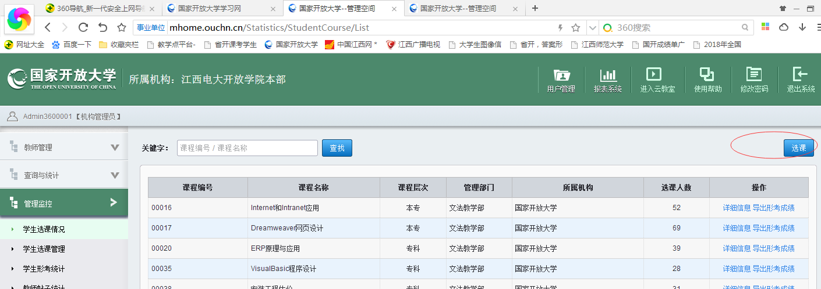
- 导航栏点击管理监控，学生选课情况，点击右上方选课。
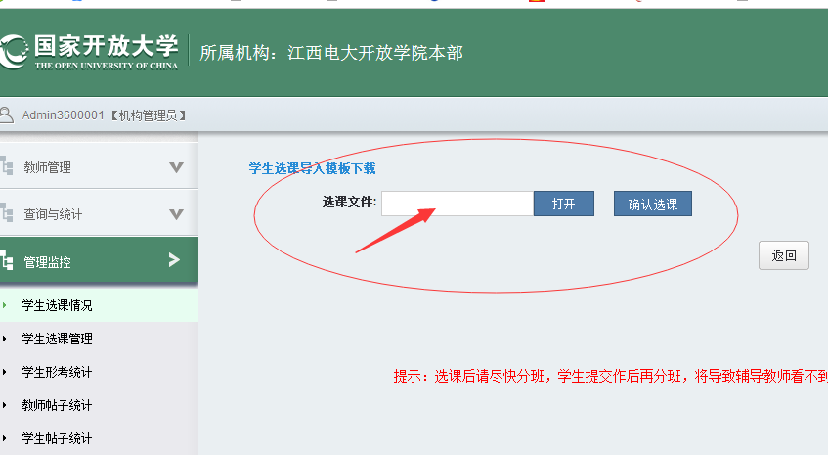
- 按照模版格式（课程ID，学号，姓名）统一导入。
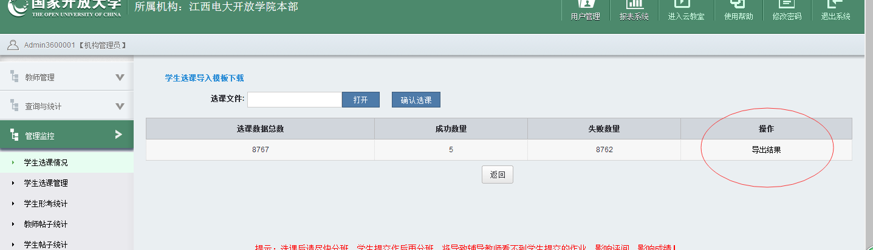
模版如下图：
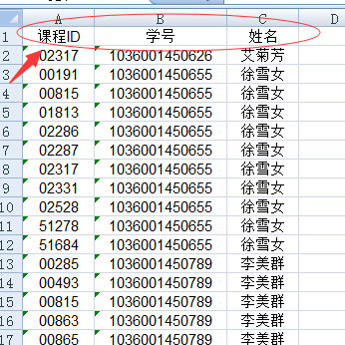
- 查看导出结果。
模版如下图：
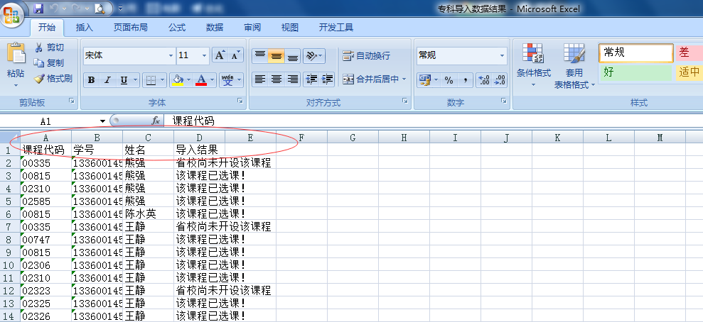
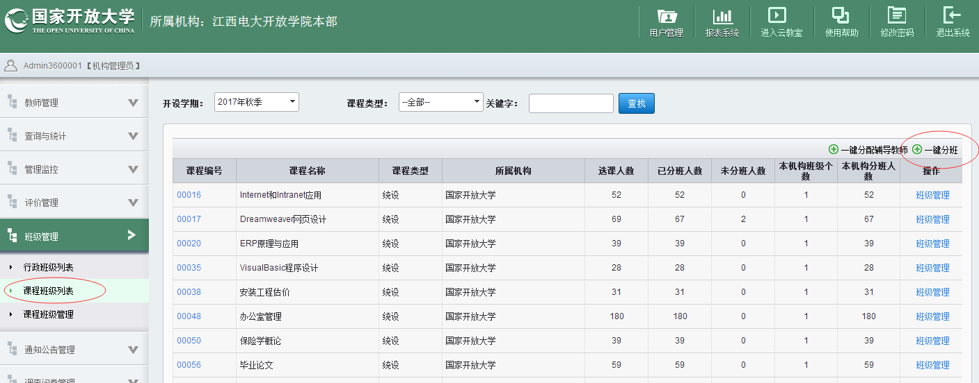

- 课程班级列表，点击一键分班。
注：如不导入数据，学生形考任务栏里不会显示形考任务，没有一键分班教师会看不到学生完成的形考任务。

步骤三：班级管理
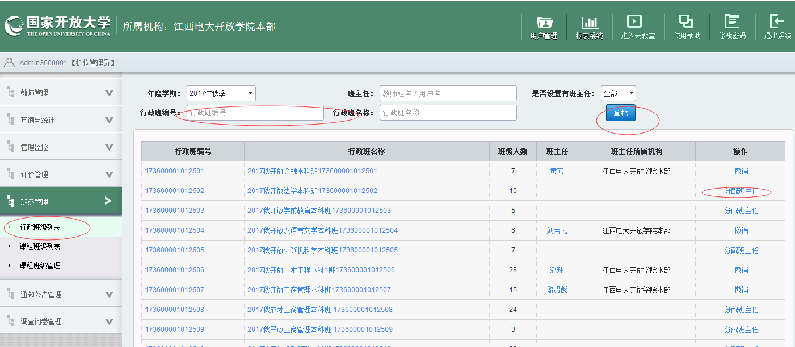
- 行政班级列表，在对应的班级名称里分配班主任，班主任登陆自己的帐号后可查询本班学生形考任务完成情况。
注：完成以上步骤之后，就可以通知学生到学习网学习和完成网上形考任务。
步骤四：问题处理；如：学生忘记密码
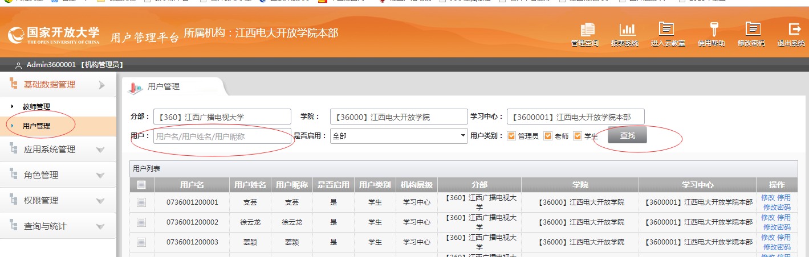
- 点击用户管理，输入学生姓名或学号，查找。修改密码之后保存。
步骤五：管理监控
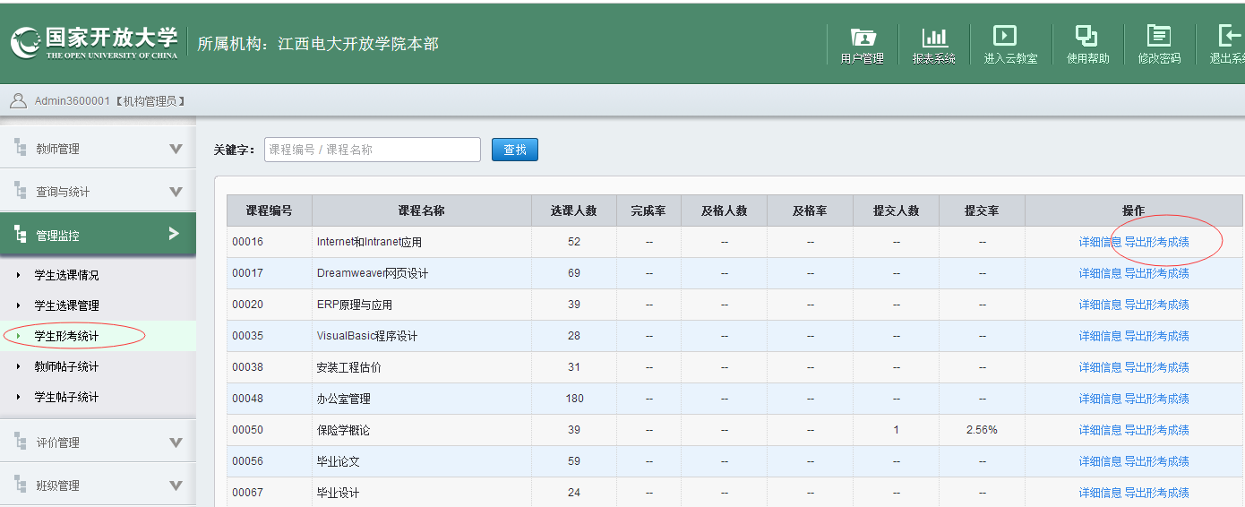
- 学生统考统计栏里，导出形考成绩。可查询学生形考成绩及教师评阅数据。

